**UNIVERSIDAD NACIONAL AGRARIA LA MOLINA - ESCUELA DE POSGRADO**

**DOCTORADO EN INGENIERÍA Y CIENCIAS AMBIENTALES**



**DISEÑO Y ANÁLISIS DE EXPERIMENTOS EN INGENIERÍA Y CIENCIAS AMBIENTALES**

**Actividad:** Práctica

**Docente:**

Ph.D. Christian René Encina Zelada

**Integrantes:**

-Agatha Prado Gárate

-Gustavo De la Cruz Montalvo

-Jhonsy Omar Silva López

-José Augusto Zevallos Ruiz

**Lima – Perú**

**de septiembre del 2024**

**Práctica N° 04:  
Diseño De Bloques Completos Al Azar – DBCA**

**CONTENIDO:**

I. INTRODUCCIÓN 2

II. OBJETIVO 2

III. MARCO TEÓRICO 3

IV. METODOLOGÍA 4

V. RESULTADOS Y DISCUSIONES 8

VI. CONCLUSIONES Y RECOMENDACIONES 12

VII. REFERENCIAS BIBLIOGRÁFICAS 13

VIII. ANEXOS 14

# INTRODUCCIÓN

El Diseño de Bloques Completos al Azar (DBCA) es una herramienta estadística esencial para controlar la variabilidad en experimentos donde la heterogeneidad entre las unidades experimentales podría influir en los resultados (Gerami, A., Lewis, S.M., Majundar, D., Notz, 1998). Este diseño se basa en la aleatorización de los tratamientos dentro de bloques homogéneos, lo que permite reducir el impacto de factores no controlados que podrían sesgar los efectos de los tratamientos (Festing, 2014) . Su uso ha sido particularmente efectivo en estudios agrícolas, biológicos y de materiales, donde los investigadores buscan evaluar múltiples tratamientos en condiciones variables (Chung, M., Haber, 2012).

Uno de los principales beneficios del DBCA es su capacidad para mejorar la precisión de los resultados, lo que permite detectar diferencias significativas entre tratamientos con una menor variabilidad experimental (Edmondson, 2020). Esta mejora en la eficiencia experimental ha permitido a los investigadores aplicar el DBCA en diversas áreas (Lei Yang, Y. Y., Zhiguo Ran, 2013). La correcta implementación de este diseño requiere una cuidadosa selección de los bloques, que deben ser lo más homogéneos posible, permitiendo así que las comparaciones entre tratamientos sean más precisas y robustas (Patterson, H.D., Williams, E.R., Hunter, 2009).

En este informe, se realizará el DBCA para analizar los factores de emisión asociados con las diferentes tasas de fertilización con nitrógeno a partir del artículo “Grazing under Irrigation Affects N2O-Emissions Substantially in South Africa”.

# OBJETIVO

***Objetivo general***

* Aplicar pruebas estadísticas para analizar y comparar los factores de emisión asociados con las diferentes tasas de fertilización con nitrógeno, utilizando como base el artículo "Grazing under Irrigation Affects N2O-Emissions Substantially in South Africa".

***Objetivos específicos***

* Implementar el Diseño de Bloques Completos al Azar (DBCA) para controlar la variabilidad entre los bloques y facilitar la aplicación de métodos estadísticos rigurosos en el análisis de los datos de factores de emisión.
* Aplicar el análisis de varianza (ANOVA) para determinar la existencia de diferencias significativas en los factores de emisión, complementado con las pruebas de normalidad de Shapiro-Wilk y de homogeneidad de varianzas de Bartlett.
* Realizar un análisis post-hoc mediante la prueba de Tukey para identificar comparaciones significativas entre los factores de emisión, y aplicar la prueba de Durbin-Watson para verificar la independencia de los residuos en el modelo.

# MARCO TEÓRICO

**DBCA (Diseño de Bloques Completos al Azar)**

Es un diseño experimental en el que las unidades experimentales se agrupan en bloques homogéneos para controlar la variabilidad no deseada. Dentro de cada bloque, los tratamientos se asignan aleatoriamente. Este diseño es ideal cuando existe heterogeneidad entre las unidades, ya que ayuda a reducir el error experimental y mejorar la precisión de las comparaciones entre tratamientos (Gomez, K.A., Gomez, 1984).

**ANOVA (Análisis de varianza)**

Es un método estadístico que se utiliza para comparar las medias de tres o más grupos y determinar si existen diferencias significativas entre ellas. El ANOVA evalúa la variabilidad entre grupos y dentro de los grupos, verificando si las diferencias observadas son superiores a lo esperado por azar (Montgomery, 2013). Es especialmente útil en experimentos con múltiples tratamientos donde se busca identificar si al menos un grupo difiere significativamente del resto.

**Prueba Shapiro-Wilk**

Es un test estadístico utilizado para evaluar la normalidad de los datos. Verifica si una muestra sigue una distribución normal comparando los valores observados con los esperados en una distribución normal. Es una de las pruebas más potentes para detectar desviaciones de la normalidad, especialmente en muestras pequeñas (Razali, N.M., Wah, 2011)

**Prueba de Bartlett**

Es un test estadístico que se utiliza para verificar la homogeneidad de varianzas entre varios grupos. Evalúa si las varianzas de los diferentes grupos son estadísticamente iguales, lo que es un requisito clave para ciertos análisis estadísticos, como el ANOVA. Es particularmente sensible a la normalidad de los datos, por lo que se recomienda su uso cuando se presume que los datos siguen una distribución normal (Snedecor, G.W., Cochran, 1989).

**Prueba de Tukey**

Es un análisis *post-hoc* utilizado tras un ANOVA para realizar comparaciones múltiples entre las medias de los grupos. Su objetivo es identificar cuáles de las diferencias entre los grupos son significativas, controlando el error de Tipo I que podría ocurrir debido a múltiples comparaciones. Es particularmente útil cuando se comparan todos los pares posibles de medias (Hayter, 1984).

**Prueba de Durbin-Watson**

Es un test estadístico utilizado para detectar la autocorrelación de los residuos en un modelo de regresión lineal. Evalúa si los residuos sucesivos están correlacionados entre sí, lo que violaría el supuesto de independencia en la regresión. Un valor de la prueba cercano a 2 indica que no hay autocorrelación, mientras que valores cercanos a 0 o 4 sugieren una autocorrelación positiva o negativa, respectivamente (Durbin, J., Watson, 1950)

# METODOLOGÍA

***4.1. Descripción del artículo***

El artículo titulado ***"*Grazing under Irrigation Affects N2O-Emissions Substantially in South Africa*"*** examina el impacto de la fertilización y el pastoreo intensivo bajo sistemas de irrigación en las emisiones de óxido nitroso (N2O) en pastos para ganado lechero en Sudáfrica. El estudio evaluó diferentes niveles de fertilización con nitrógeno y utilizó cámaras estáticas para medir las emisiones de N2O durante un año. Los datos suplementarios incluyen información sobre el nitrógeno mineralizable (Nmin), nitrato (NO3-N), amonio (NH4-N), y el contenido de poros llenos de agua (WFPS) para los diferentes tratamientos de fertilización (N0, N20, N40, N60 y N80), obtenidos a una profundidad de 0-10 cm durante el periodo de estudio (junio 2018 - junio 2019). Estos resultados muestran cómo el aumento de la fertilización incrementa las concentraciones de nitrato y amonio en el suelo, lo cual contribuye significativamente a las emisiones de N2O. Sin embargo, para el DBCA de este trabajo se utilizó el promedio del nitrógeno mineralizable (Nmin), NH4+-N, NO3--N, pero no el contenido de poros llenos de agua (WFPS) ya que este se encuentra en otra unidad, asimismo se utilizaron los datos de mayo del 2018, tomando como repeticiones los valores extremos hallados a partir de las desviaciones estándar.

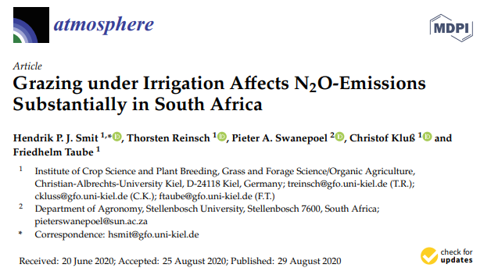

**Figura 1** Datos principales del artículo de Hendrik et al. (2020) ([**https://doi.org/10.3390/atmos11090925**](https://doi.org/10.3390/atmos11090925))

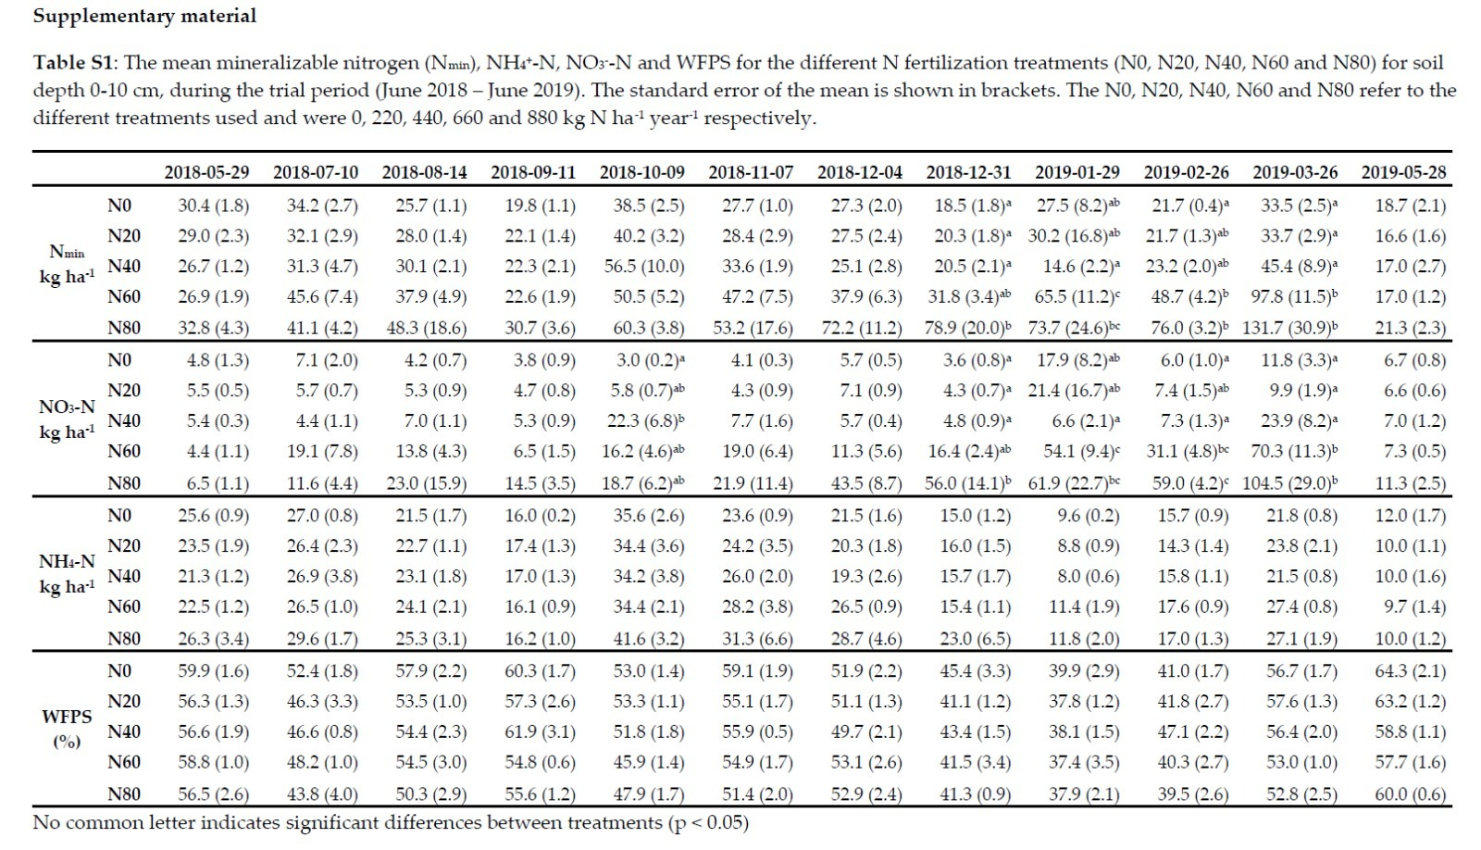

**Figura 2** Datos datos suplementarios del artículo, específicamente sobre el nitrógeno mineralizable (Nmin), nitrato (NO3-N), amonio (NH4-N), y el contenido de poros llenos de agua (WFPS) para diferentes tratamientos de fertilización con nitrógeno (N0, N20, N40, N60 y N80). Estos datos se obtuvieron para el suelo a una profundidad de 0-10 cm durante el periodo de estudio (mayo 2018 - junio 2019).

***4.2. Metodología empleada***

El diagrama de flujo, **Figura *3***, representa el proceso de análisis estadístico utilizando el software R. Comienza con la recopilación de datos a partir de un artículo, que luego se cargan en R para su procesamiento. En la etapa de procesamiento, los datos se organizan y preparan para el análisis, incluyendo la organización en bloques según los factores relevantes. A continuación, se realizan pruebas estadísticas, que incluyen ANOVA, Shapiro-Wilk para normalidad, Bartlett para homogeneidad de varianzas, Durbin-Watson para la independencia de los residuos, y la prueba de comparaciones múltiples de Tukey. Finalmente, los resultados de estas pruebas son visualizados para facilitar su interpretación y presentación en el informe o estudio.

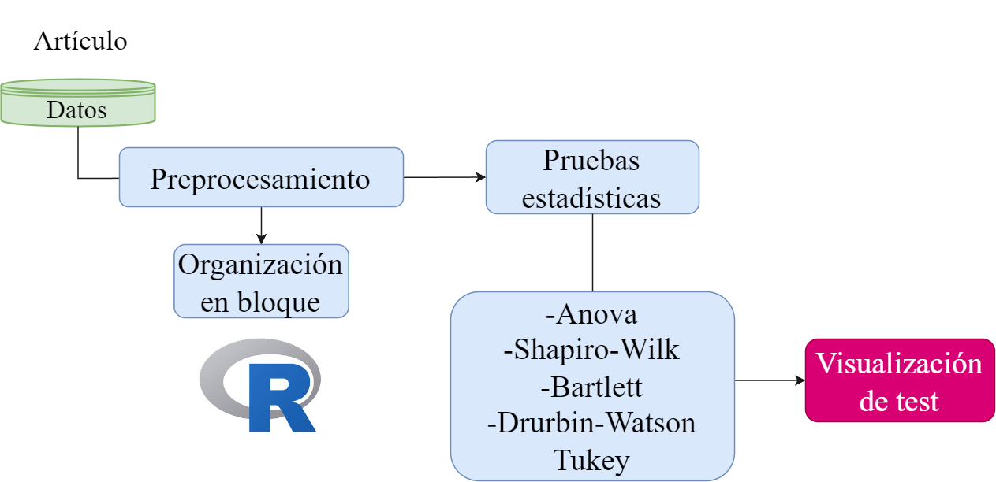

**Figura 3** Flujograma metodológico empleado en el presente trabajo

**4.3. Datos**

La tabla presenta los valores de tres variables de nitrógeno (Nmin, NO3-N y NH4+-N) para cinco tratamientos de fertilización con nitrógeno (N0, N20, N40, N60 y N80). Los tratamientos representan diferentes niveles de aplicación de fertilizante, desde N0 (sin fertilización) hasta N80 (mayor nivel de fertilización). Para el tratamiento N0, los valores de Nmin varían entre 28.6 y 32.2, los de NO3-N entre 3.5 y 6.1, y los de NH4+-N entre 24.7 y 26.5. En el tratamiento N20, los valores de Nmin oscilan entre 26.7 y 31.3, mientras que NO3-N varía de 5 a 6, y NH4+-N de 21.6 a 25.4. El tratamiento N40 presenta valores de Nmin entre 25.5 y 27.9, NO3-N entre 4 y 4.8, y NH4+-N de 20.1 a 22.5. En el tratamiento N60, Nmin varía de 25 a 28.8, NO3-N de 3.3 a 5.5, y NH4+-N de 21.3 a 23.7. Finalmente, el tratamiento N80 muestra los valores más altos, con Nmin entre 28.5 y 37.1, NO3-N de 5.4 a 7.6, y NH4+-N de 22.9 a 29.7. En general, se observa un aumento en los valores de Nmin, NO3-N y NH4+-N a medida que aumenta la fertilización de N.

**Tabla 1** Datos organizados en bloque

|  |  |  |  |  |  |
| --- | --- | --- | --- | --- | --- |
| **Tratamiento** | **Variable** | **Valor** | **Tratamiento** | **Variable** | **Valor** |
| NH4+-N | N0 | 24.7 | Nmin | N80 | 28.5 |
| NH4+-N | N0 | 25.6 | Nmin | N80 | 32.8 |
| NH4+-N | N0 | 26.5 | Nmin | N80 | 37.1 |
| NH4+-N | N20 | 21.6 | NO3-N | N0 | 3.5 |
| NH4+-N | N20 | 23.5 | NO3-N | N0 | 4.8 |
| NH4+-N | N20 | 25.4 | NO3-N | N0 | 6.1 |
| NH4+-N | N40 | 20.1 | NO3-N | N20 | 5 |
| NH4+-N | N40 | 21.3 | NO3-N | N20 | 5.5 |
| NH4+-N | N40 | 22.5 | NO3-N | N20 | 6 |
| NH4+-N | N60 | 21.3 | NO3-N | N40 | 4 |
| NH4+-N | N60 | 22.5 | NO3-N | N40 | 4.4 |
| NH4+-N | N60 | 23.7 | NO3-N | N40 | 4.8 |
| NH4+-N | N80 | 22.9 | NO3-N | N60 | 3.3 |
| NH4+-N | N80 | 26.3 | NO3-N | N60 | 4.4 |
| NH4+-N | N80 | 29.7 | NO3-N | N60 | 5.5 |
| Nmin | N0 | 28.6 | NO3-N | N80 | 5.4 |
| Nmin | N0 | 30.4 | NO3-N | N80 | 6.5 |
| Nmin | N0 | 32.2 | NO3-N | N80 | 7.6 |
| Nmin | N20 | 26.7 |
| Nmin | N20 | 29 |
| Nmin | N20 | 31.3 |
| Nmin | N40 | 25.5 |
| Nmin | N40 | 26.7 |
| Nmin | N40 | 27.9 |
| Nmin | N60 | 25 |
| Nmin | N60 | 26.9 |
| Nmin | N60 | 28.8 |

# RESULTADOS Y DISCUSIONES

***5.1. Desarrollo de script en R***

El código en R está diseñado para preparar los datos para un análisis de un Diseño de Bloques Completos al Azar (DBCA). Primero, se cargan las bibliotecas necesarias dplyr y agricolae para el manejo de datos y análisis estadístico. Luego, se crea un dataframe con valores medios y desviaciones estándar para tres variables (Nmin, NO3-N y NH4+-N) en cinco tratamientos diferentes (N0, N20, N40, N60, N80). Posteriormente, el código genera un nuevo dataframe que expande los datos originales, creando tres repeticiones por tratamiento para cada variable. Cada repetición representa un valor mínimo (media - desviación estándar), un valor medio y un valor máximo (media + desviación estándar) para cada tratamiento y variable. Finalmente, el dataframe expandido se imprime, mostrando la estructura de datos necesaria para realizar un análisis DBCA con múltiples repeticiones por tratamiento y variable.

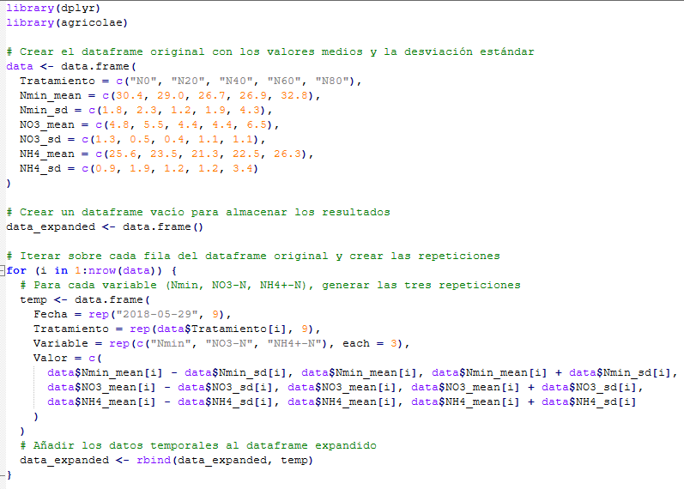

**Figura 4.** Llamado de librerías y de datos

El código realiza un análisis de varianza (ANOVA) para evaluar los efectos de los factores "Tratamiento" y "Variable", así como su interacción, sobre la variable de respuesta "Valor". Primero, se asegura de que las columnas "Tratamiento" y "Variable" en el dataframe data_expanded sean tratadas como factores. Luego, se ajusta un modelo ANOVA utilizando la función aov(), donde se especifica que "Valor" es la variable dependiente y los factores independientes son "Tratamiento", "Variable" y su interacción ("Tratamiento*Variable"). Finalmente, se muestra un resumen del análisis con summary(res.aov), que presenta la significancia estadística de los efectos principales y de la interacción entre los factores.

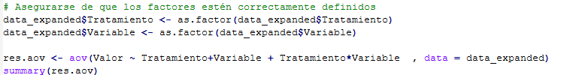

**Figura 5**. Código para crear los factores tratamiento y variable

Del Anova se obtuvo que los factores principales son "Tratamiento" y "Variable". El factor "Tratamiento" tiene 4 grados de libertad (Df) y explica una suma de cuadrados (Sum Sq) de 115, con un valor F de 7.977 y un valor p de 9.02e-05, indicando que es altamente significativo (***). El factor "Variable" tiene 2 grados de libertad y una suma de cuadrados de 4783, con un valor F de 666.356 y un valor p menor a 2e-16, lo que muestra que es extremadamente significativo (***). Los "Residuals" tienen 38 grados de libertad, una suma de cuadrados de 136 y una media de cuadrados (Mean Sq) de 3.6, que representa la variabilidad no explicada por los factores. En general, ambos factores, especialmente "Variable", tienen un efecto significativo sobre "Valor".

El código realiza pruebas de supuestos sobre los residuos del modelo ANOVA previamente ajustado. Primero, se calculan los residuos del modelo res.aov y se almacenan en aov_residuals. Luego, se aplica la prueba de Shapiro-Wilk (shapiro.test) para verificar si los residuos siguen una distribución normal. Posteriormente, se realizan dos pruebas de Bartlett (bartlett.test) para evaluar la homogeneidad de las varianzas (homocedasticidad). La primera prueba de Bartlett evalúa si las varianzas de "Valor" son homogéneas entre los diferentes niveles de la "Variable", mientras que la segunda prueba evalúa la homogeneidad de las varianzas del "Valor" entre los diferentes niveles del "Tratamiento". Estas pruebas son cruciales para validar los supuestos del ANOVA, que requieren normalidad de los residuos y homogeneidad de varianzas.

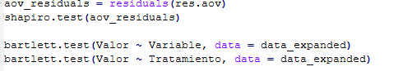

**Figura 6.** Líneas de código para aplicar el test de barttlet

Los resultados obtenidos muestran que los residuos del ANOVA se sometieron a la prueba de normalidad de Shapiro-Wilk, que arrojó un valor W de 0.9739 y un valor p de 0.3977. Dado que el valor p es mayor que 0.05, no hay evidencia suficiente para rechazar la hipótesis nula de normalidad, lo que indica que los residuos siguen una distribución normal, cumpliendo así con uno de los supuestos del ANOVA.

En cuanto a la homogeneidad de varianzas, la prueba de Bartlett para la "Variable" mostró un valor p de 0.002271, lo que indica que las varianzas no son homogéneas (rechazo de la hipótesis nula de igualdad de varianzas). Por otro lado, la prueba de Bartlett para el "Tratamiento" tuvo un valor p de 0.9816, lo que significa que no hay evidencia para rechazar la homogeneidad de varianzas entre los tratamientos. En resumen, los residuos son normales, pero existe una diferencia significativa en las varianzas entre los niveles de la "Variable", mientras que las varianzas entre los tratamientos son homogéneas.

El resultado de lmtest::dwtest(res.aov) realiza la prueba de Durbin-Watson para detectar la presencia de autocorrelación en los residuos del modelo ANOVA (res.aov). El valor de Durbin-Watson (DW) obtenido es 2.1969. Un valor cercano a 2 indica que no hay autocorrelación en los residuos, mientras que valores alejados de 2 sugieren autocorrelación positiva o negativa. El valor p de 0.4307 es mayor que 0.05, lo que significa que no hay evidencia suficiente para rechazar la hipótesis nula de que no existe autocorrelación en los residuos. En conclusión, no se detecta autocorrelación significativa en los residuos del modelo, cumpliendo así con este supuesto del ANOVA.

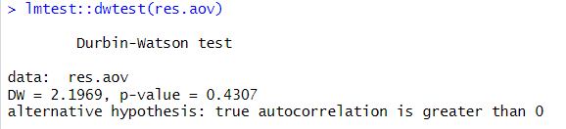

**Figura 7.** Test de Durbin-Watson

El análisis presenta los resultados de la prueba de comparaciones múltiples de Tukey aplicadas al modelo ANOVA para los factores "Tratamiento" y "Variable" con un nivel de significancia de 0.05.

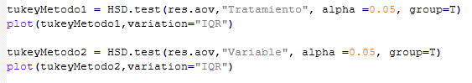

**Figura 8.** Test de Tukey

La Figura 9 muestra las diferencias entre los tratamientos (N0, N20, N40, N60 y N80). El valor promedio más alto de "Valor" corresponde al tratamiento N80, mientras que el más bajo fue el N40. Los tratamientos se agruparon utilizando letras ("a", "ab", "abc", "bc", y "c") para indicar diferencias significativas. El tratamiento N80 se encuentra en el grupo "a", lo que indica que es significativamente mayor que el tratamiento N40, que está en el grupo "c". Los tratamientos N0, N20 y N60 comparten grupos intermedios, indicando que sus medias no difieren significativamente de los tratamientos adyacentes.

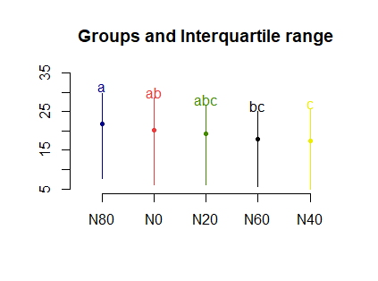

**Figura 9.** Comparación de tratamientos

La Figura 10 muestra las diferencias entre las tres variables analizadas (Nmin, NH4+-N y NO3-N). "Nmin" tiene el valor promedio más alto y está en el grupo "a", seguido de "NH4+-N" en el grupo "b", mientras que "NO3-N" tiene el valor más bajo y pertenece al grupo "c". Esto confirma que hay diferencias significativas entre las tres variables analizadas.

En conclusión, la prueba de Tukey confirma que existen diferencias significativas tanto entre los diferentes tratamientos como entre las variables estudiadas, lo cual se refleja claramente en las imágenes que muestran los grupos y los rangos intercuartiles.

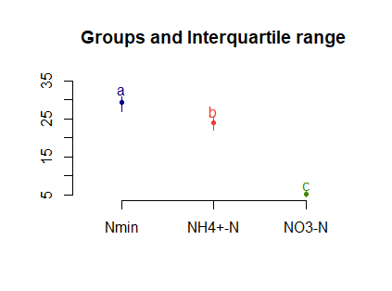

**Figura 10.** Comparación de variables

La Figura 11 presenta la relación entre los diferentes tratamientos de fertilización de nitrógeno (N0, N20, N40, N60 y N80) y las concentraciones promedio de tres variables de nitrógeno: NH4+-N, Nmin y NO3-N, medidos en kg N ha⁻¹.

Observamos que la línea verde representa la variable "Nmin", que tiene los valores más altos en comparación con las otras variables en todos los tratamientos, comenzando en un valor elevado en N0, disminuyendo ligeramente hasta N60 y luego aumentando nuevamente en N80. La línea roja muestra la variable "NH4+-N", que también muestra una disminución inicial desde N0 a N40, manteniéndose relativamente estable entre N40 y N60, y luego aumentando en N80. Finalmente, la línea azul, que representa "NO3-N", tiene los valores más bajos en todos los tratamientos y se mantiene prácticamente constante con ligeros aumentos en N40 y N80. En general, se observa que tanto Nmin como NH4+-N tienden a presentar una forma en "U" en respuesta al aumento de los niveles de fertilización, mientras que NO3-N muestra poca variación a lo largo de los tratamientos.

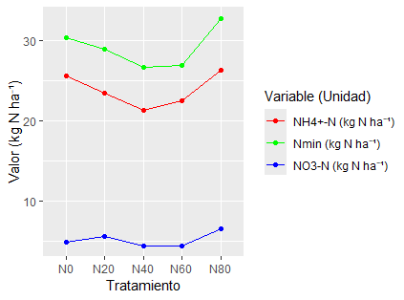

**Figura 11.** Efecto de los Tratamientos de Fertilización en las Concentraciones de Nitrógeno en Diferentes Variables (Nmin, NH4+-N y NO3-N)

# CONCLUSIONES Y RECOMENDACIONES

Para optimizar la reducción de las emisiones de nitrógeno en las diferentes variables a partir de la nitrificación, se encontró que para Nmin la dosis óptima se encuentra entre los tratamientos N40 y N60. Sin embargo, se recomienda el uso del tratamiento N40, ya que ofrece una reducción de costos significativa sin comprometer la efectividad. En el caso del NH4+, el tratamiento N40 también resulta ser el más eficiente. Por otro lado, para NO3-N, la falta de nitrificación produce un efecto estadísticamente similar a las diferentes concentraciones de fertilización, con la excepción del tratamiento N80, que muestra un comportamiento significativamente diferente.

# REFERENCIAS BIBLIOGRÁFICAS

Chung, M., Haber, E. (2012). Experimental Design for Biological Systems. SIAM Journal on Control and Optimization, 50, 471–489. <https://doi.org/10.1137/100791063>

Durbin, J., Watson, G. S. (1950). Testing for Serial Correlation in Least Squares Regression: I. Biometrika, 37(3–4), 409–428. <https://doi.org/https://doi.org/10.2307/2332391>

Edmondson, R. (2020). Multi-level Block Designs for Comparative Experiments Multi-level Block Designs for Comparative Experiments. Journal of Agricultural Biological and Environmental Statistics, 25(4), 500–522. <https://doi.org/10.1007/s13253-020-00416-0>

Festing, M. F. W. (2014). Randomized Block Experimental Designs Can Increase the Power and Reproducibility of Laboratory Animal Experiments. ILAR Journal, 55(3), 472–476. <https://doi.org/10.1093/ilar/ilu045>

Gerami, A., Lewis, S.M., Majundar, D., Notz, W. I. (1998). Efficient block designs for comparing dual with single treatments. Journal Os Statistical Planning and Inference, 72(1–2), 247–263. <https://doi.org/https://doi.org/10.1016/S0378-3758(98)00035-4>

Gomez, K.A., Gomez, A. A. (1984). STATISTICAL PROCEDURES FOR AGRICULTURAL RESEARCH (A. I. R. R. I. BOOK (ed.); Second Edi). John Wiley & Sons, Inc.

Hayter, A. J. (1984). March, 1984 A Proof of the Conjecture that the Tukey-Kramer Multiple Comparisons Procedure is Conservative. Ann. Statist, 12(1), 61–75. <https://doi.org/10.1214/aos/1176346392>

Lei Yang, Y. Y., Zhiguo Ran, Y. L. (2013). A new method for generating random fibre distributions for fibre reinforced composites. Composites Science and Technology, 76, 14–20. <https://doi.org/https://doi.org/10.1016/j.compscitech.2012.12.001>

Montgomery, D. C. (2013). Design and Analysis of Experiments (A. S. University (ed.); Eighth Edi). John Wiley & Sons, Inc.

Patterson, H.D., Williams, E.R., Hunter, E. A. (2009). Block designs for variety trials. The Journal of Agricultural Science, 90(2), 395–400. <https://doi.org/https://doi.org/10.1017/S0021859600055507>

Razali, N.M., Wah, Y. B. (2011). Power comparisons of Shapiro-Wilk, Kolmogorov-Smirnov, Lilliefors and Anderson-Darling tests. Journal of Statistical Modeling and Analytics, 2(1), 21–33.

Snedecor, G.W., Cochran, W. G. (1989). Statistical Methods (IOWA STATE UNIVERSITY PRESS (ed.); 8th Editio). Library or Congress Cataloging-in-Publication Data.

# ANEXOS

**Anexo 1.** Script de los datos analizados

# Load necessary library

library**(**dplyr**)**

library**(**agricolae**)**

# Crear el dataframe original con los valores medios y la desviación estándar

data **<-** data.frame**(**

Tratamiento **=** c**(**"N0", "N20", "N40", "N60", "N80"**)**,

Nmin_mean **=** c**(**30.4, 29.0, 26.7, 26.9, 32.8**)**,

Nmin_sd **=** c**(**1.8, 2.3, 1.2, 1.9, 4.3**)**,

NO3_mean **=** c**(**4.8, 5.5, 4.4, 4.4, 6.5**)**,

NO3_sd **=** c**(**1.3, 0.5, 0.4, 1.1, 1.1**)**,

NH4_mean **=** c**(**25.6, 23.5, 21.3, 22.5, 26.3**)**,

NH4_sd **=** c**(**0.9, 1.9, 1.2, 1.2, 3.4**)**

**)**

# Crear un dataframe vacío para almacenar los resultados

data_expanded **<-** data.frame**()**

# Iterar sobre cada fila del dataframe original y crear las repeticiones

**for** **(**i **in** 1**:**nrow**(**data**))** **{**

# Para cada variable (Nmin, NO3-N, NH4+-N), generar las tres repeticiones

temp **<-** data.frame**(**

Fecha **=** rep**(**"2018-05-29", 9**)**,

Tratamiento **=** rep**(**data**$**Tratamiento**[**i**]**, 9**)**,

Variable **=** rep**(**c**(**"Nmin", "NO3-N", "NH4+-N"**)**, each **=** 3**)**,

Valor **=** c**(**

data**$**Nmin_mean**[**i**]** **-** data**$**Nmin_sd**[**i**]**, data**$**Nmin_mean**[**i**]**, data**$**Nmin_mean**[**i**]** **+** data**$**Nmin_sd**[**i**]**,

data**$**NO3_mean**[**i**]** **-** data**$**NO3_sd**[**i**]**, data**$**NO3_mean**[**i**]**, data**$**NO3_mean**[**i**]** **+** data**$**NO3_sd**[**i**]**,

data**$**NH4_mean**[**i**]** **-** data**$**NH4_sd**[**i**]**, data**$**NH4_mean**[**i**]**, data**$**NH4_mean**[**i**]** **+** data**$**NH4_sd**[**i**]**

**)**

**)**

# Añadir los datos temporales al dataframe expandido

data_expanded **<-** rbind**(**data_expanded, temp**)**

**}**

# Mostrar el dataframe resultante

print**(**data_expanded**)**

# Asegurarse de que los factores estén correctamente definidos

data_expanded**$**Tratamiento **<-** as.factor**(**data_expanded**$**Tratamiento**)**

data_expanded**$**Variable **<-** as.factor**(**data_expanded**$**Variable**)**

res.aov **<-** aov**(**Valor **~** Tratamiento**+**Variable, data **=** data_expanded**)**

summary**(**res.aov**)**

# Si hay normalidad en nuestros datos

aov_residuals **=** residuals**(**res.aov**)**

shapiro.test**(**aov_residuals**)**

bartlett.test**(**Valor **~** Variable, data **=** data_expanded**)**

bartlett.test**(**Valor **~** Tratamiento, data **=** data_expanded**)**

#Durbin-Watson test

lmtest**::**dwtest**(**res.aov**)**

tukeyMetodo1 **=** HSD.test**(**res.aov,"Tratamiento", alpha **=**0.05, group**=**T**)**

plot**(**tukeyMetodo1,variation**=**"IQR"**)**

tukeyMetodo2 **=** HSD.test**(**res.aov,"Variable", alpha **=**0.05, group**=**T**)**

plot**(**tukeyMetodo2,variation**=**"IQR"**)**

# Cargar la librería ggplot2

library**(**ggplot2**)**

# Calcular los valores promedio por tratamiento y variable

intEf **<-** aggregate**(**Valor **~** Tratamiento **+** Variable, FUN **=** mean, data **=** data_expanded**)**

# Crear el gráfico con las unidades añadidas

effects_interaction **<-** ggplot**(**intEf, aes**(**x **=** Tratamiento, y **=** Valor, color **=** Variable**))** **+**

geom_point**()** **+**

geom_line**(**aes**(**group **=** Variable**))** **+**

labs**(**

y **=** "Valor (kg N ha⁻¹)",

x **=** "Tratamiento",

color **=** "Variable (Unidad)"

**)** **+**

scale_color_manual**(**

values **=** c**(**"NH4+-N" **=** "red", "Nmin" **=** "green", "NO3-N" **=** "blue"**)**,

labels **=** c**(**

"NH4+-N (kg N ha⁻¹)",

"Nmin (kg N ha⁻¹)",

"NO3-N (kg N ha⁻¹)"

**)**

**)**

# Mostrar el gráfico

effects_interaction